Пробуждение без слёз - увлекательное путешествие, не выходя из дома.
Ведь новый день, как листик чистый, Ты сам решаешь: что, куда.
Начни его с хороших мыслей и всё получится тогда!
Часто задаваемый вопрос: «Каждое утро я выдерживаю небольшое сражение в собственном доме. Ребенок не хочет вставать, отказывается одеваться, просит еще минуточку полежать и т. д. Он так долго собирается, что приходится постоянно его подгонять. К тому времени, когда мы выходим из дома, я чувствую себя усталой и раздраженной. Есть ли выход из подобной ситуации?»
Есть! Предлагаю пригласить Солнышко к вам в гости.

Солнышко-веселышко,  Ты такое теплое!  Солнышко-веселышко,  Ты такое доброе!  Почему же хоть чуть-чуть  На себя не дашь взглянуть? |  | И, играя зеркальцем, пуская солнечные зайчики, скажите ребёнку: «Посмотри, Солнышко прислало своего гонца.

«Отчего смеются девочки и мальчики?  Забежали в комнату солнечные зайчики.  Все скорей стараются зайчиков поймать  Но никак проворных заек не догнать.  То они на стенке, то на потолке,  То на телевизоре, то на рукаве». | 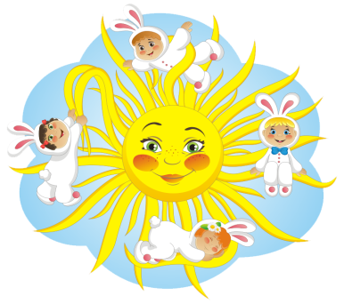 | Это несомненно заинтересует вашего ребёнка.  А, вы, изменив немного голос, как бы от лица Солнечного зайчика, продолжаете: «Солнечные зайчики по совету мам. В солнечные садики ходят по утрам. Солнечными мячиками скачут во дворе,  Лучиками солнечными светят детворе».
И вот ваш ребёнок готов к утренней разминке:

«Наш солнечный Зайчик повсюду мелькает.  Ты только ладошку свою протяни.  Он прыгает, скачет, он с нами играет.  Ты, Солнечный зайчик, ребят догони».  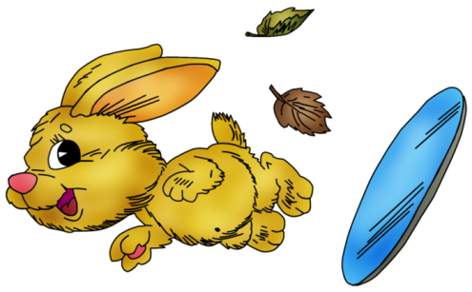 | Движения придумывайте сами.  «Зайчик, зайчик, озорной Вместе прыгает со мной.  На ладошку сядь ко мне, Расскажи мне о себе.  Я поймать тебя хочу И с тобою хохочу.  Ты смотри, не убегай, Ты со мною поиграй.  Мы покажем зайчику, как плясать умеем.  Ну-ка, топни ножкой, хлопай веселее.  1-2-3! Нас скорее догони».  (Взрослый, с зеркальцем в руках, догоняет ребёнка)
От лица Солнечного Зайчика: Моя мама – Солнышко много рассказывала о ребятах. Какие вы дружные, веселые, послушные. Слышал я, ты Солнышко в гости зовёшь.
ПРОБЛЕМНАЯ СИТУАЦИЯ
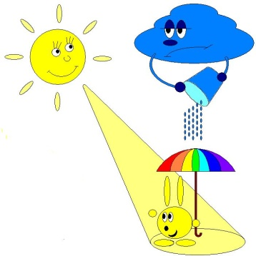 | Солнечный зайчик: Но вот беда – злая тучка закрыла Солнышко, и унесла за далекие леса. Мне надо скорее спешить на помощь. Вот, я решил позвать тебя, ведь одному мне не одолеть злую тучку. Поможешь мне? А не испугаешься?
Чтобы хорошо видеть, надо сделать зарядку для глаз. Гимнастика для глаз «Зайчик»
Зайчик вправо поскакал,  Каждый зайку увидал.  Зайка влево поскакал,  Каждый взглядом увидал.  Зайка - вправо, зайка – влево.  Ах, какой зайчонок смелый!  Зайка скачет вверх и вниз.  Ты на зайку оглянись.  Зайчик спрятался от нас.  Открывать не надо глаз. | Дети прослеживают движения зайчика взглядом, голова остается в фиксированном положении.  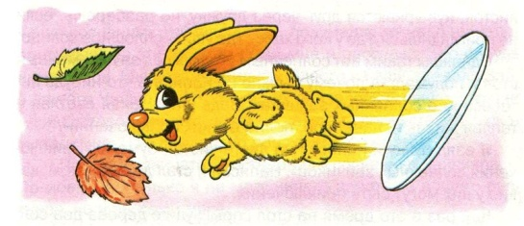  Прячут зайца за спину, поворачивая голову через правое плечо, затем через левое.  Закрывают глаза на несколько секунд
Взрослый: Путь наш трудный и опасный.
Вдруг откуда ни возьмись, Серый волк появись. Как же нам не попасть злому волку прямо в пасть? Надо, надо выручать: Будем волка мы пугать. | 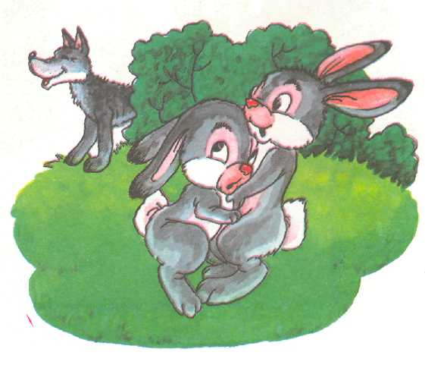
Фонопедическое упражнение
Охотники скачут.  Собаки рычат.  Собаки лают.  Волк воет.  Охотники бегут.  Охотники стреляют. | Цокаем языком.  Рычим в низком регистре  Имитируем собачий лай  Глиссандо по нисходящей на звук (У)  «Топ-топ-топ..» на одном дыхании  «Пах!Пах!» -от шепота, до крика.
Взрослый: Вот, когда мы вместе, даже волк нам не страшен, а зайчик нас привел прямо в лес. Посмотри, там, где прыгает наш Солнечный зайчик, сразу появляется зеленая травка, просыпаются цветы.
Дыхательное упражнение.
Пробудились все жучки,  Комары и паучки!  Все хотят потанцевать,  Порезвиться, покусать. |  | Делая вдох носом, а выдох ровным, продолжительным, сдувает одуванчик воображаемый.
Массаж спины
Мой приятель Валерий Петров  Никогда не кусал комаров,  Комары же об этом не знали,  И Петрова часто кусали.  «Кусь-кусь-кусь, кусь-кусь-кусь!  Я Петрова не боюсь! Буду я его кусать,  Буду я его щипать.  Эй, Валерий, убегай, Комаров не догоняй! | Взрослый встаёт за ребёнком  Растирает спину ладонями  Легко постукивает пальчиками по спине  Легко пощипывает  Поколачивает кулачками  Растирает ребром ладоней  Поглаживает ладонями.
Взрослый: Тучка спряталась за лес, Светит солнышко с небес!
И такое чистое, доброе, лучистое! Если б мы его достали,
Мы б его расцеловали. (вытянувшись вверх, встав на носочки «чмокает» губами)
Массаж биологически активных зон «Солнышко»
Солнце утром рано встало,  Всех детишек приласкало.  Гладит грудку,  Гладит шейку,  Гладит носик,  Гладит лоб,  Гладит ушки,  Гладит ручки.  Дети радуются, вот! | Поднимают руки вверх, делают «фонарики»  Массируют «дорожку» вдоль передне-срединного меридиана по спирали снизу - вверх.  Поглаживают шею большими пальцами рук сверху вниз.  Кулачками растирают крылья носа  Проводят пальцами по лбу от середины к вискам  Ладошками растирают уши  Энергично потирают ладошки  Хлопают в ладоши
Взрослый: Спасибо тебе, Солнечный зайчик. Благодаря тебе, мы легко проснулись, потянулись и всем, конечно, улыбнулись.
Солнечный Зайчик: И вам спасибо. Я с вашей помощью Солнышко спас.
Взрослый: Да, если мы дружны, то никакая туча и невзгоды нам не страшны. И мы готовы к любым делам.
Рекомендации.
- Составьте распорядок дня и соблюдайте его!
- Наберитесь терпения и первые две недели вставайте на 5-10 минут раньше необходимого времени. Потом вы отработаете ритуал пробуждения до автоматизма, и этот запас времени вам уже будет не нужен.
- Постарайтесь как можно больше делать не утром, а вечером, тогда утром останется время на спокойное пробуждение.
- Никогда не делайте за ребенка то, что он может сделать сам! Научите его, а не показывайте, как это умеете делать вы. Есть большой соблазн для взрослых: быстро собрать портфель, надеть одежду, обуть, причесать, накормить и вытолкнуть за дверь.
Но важен не результат, а опыт, который получает ребенок. Потратьте на выработку самостоятельности 15 минут в день, и вы получите результат длиною в жизнь.

Консультацию подготовила воспитатель: Крюкова Ольга Юрьевна

